- Nombre del proyecto: “ECOSIMBOLOS”

- Nombre del artista y/o agrupación: Alejandro Loera García y Reinaldo Alfonso Barragán

- Nombre del responsable legal: Alejandro Loera García

- Datos del responsable legal:
Alejandro Loera García, RFC: LOGA8906034F6, CURP: LOGA890603HDFRRL07, Dirección: Asirios 313 A, Altamira, Zapopan, Jalisco, México C.P. 44150.
Lugar de Nacimiento: México D.F.
Teléfono 3314874354, 3323595038. E-mail: alejandro_loera_garcia@hotmail.com (guion bajo)

- Clasificación:
1. Proyectos dirigidos a públicos específicos (niños, niñas y adolescentes, mujeres, personas adultas mayores y pueblos originarios).
c. Artes Plásticas y Visuales (dibujo, pintura, escultura, grabado, fotografía, artes efímeras, instalación artística, etc.)

- Síntesis y/o sinopsis
El proyecto “ECOSIMBOLOS” es una iniciativa del Mtro. Reinaldo Barragan, muralista colombiano interesado en la protección y cuidado del medio ambiente. El propósito de dicha actividad tiene la finalidad de despertar una conciencia en el cuidado ambiental a través de actividades que tienen su origen en la expresión de la plástica mural.
El proyecto consiste en la realización de dos murales artísticos en la ciudad de Guadalajara, involucrando un artista internacional de Colombia y otro mexicano con residencia en el Estado de Jalisco de más de 25 años.

Del mismo modo se propone un taller “nuevo muralismo Crítico, ECOSIMBOLOS”. Este taller pretende fomentar cariño y respeto por nuestra madre naturaleza, realizando un inventario de las especies endémicas y nativas y aquellas que están en peligro de extinción. Dicho proyecto pretende involucrar a las personas de la comunidad para que se busque dentro de la región, “nuestro árbol símbolo”, “nuestra ave símbolo”, “nuestro reptil símbolo”, “nuestra flor símbolo”, etc. Y una vez seleccionados en conjunto con los artistas de la región, se harán visibles a la comunidad por medio de la práctica del arte mural

- Antecedentes
Según la cifra que maneja el libro «El Laberinto del Arte», de Reviriego, cuya fuente es The International Art Market, 2014, TEFAF, “el mercado del arte acoge transacciones por un valor de 47.4 billones de euros anuales”. A su vez, datos del INEGI arrojaron que, la inversión per cápita en México por violencia en el mismo año fue de $33,414.
México transita por una etapa social violenta, los estereotipos culturales y las prácticas sociales fomentan el desarrollo y aceptación de ésta. Como sociedad, podría haber una mejoría y un decremento violento en el momento en que se optaran políticas públicas y acciones sociales para fomentar la cultura.
Haciendo una comparación entre el consumo cultural y el índice de paz global, cual es un indicador que mide el nivel de paz de un país o región, encontramos:

País | Indice de Paz | Lugar en la escala global en consumo cultural
Alemania | 1,379 | 16°
España | 1,451 | 21°
Estados Unidos | 2,038 | 94°
China | 2,267 | 124°
México | 2,530 | 144°

Lo que nos señalaría que «A un mayor consumo cultural hay un menor índice de violencia» y, a su vez «a un menor consumo cultural, habrá un mayor índice de violencia»
Según la encuesta de hábitos, prácticas y consumo culturales de CONACULTA, Jalisco: 54.7% de los jaliscienses no habrían asistido a alguna exposición de artes plásticas (dibujo, grabado, escultura, pintura, arquitectura) en los últimos 12 meses. Los principales motivos de la ausencia a las exposiciones habrían sido la falta de interés (26.92%), la falta de tiempo (24.59%) y el desconocimiento (15.74%). Datos que justificarían la cifra del Consejo Nacional para la Cultura y las Artes al mencionar que «48% de los mexicanos no muestran interés por la cultura».
La creación de espacios culturales desarrollaría una mayor participación social de las personas en las actividades culturales, así como constituiría un nuevo enfoque de los valores al consolidar la cultura como una prioridad y normalidad. Pero, ¿qué lugar puede reducir los principales motivos por los que se ausenta la gente de los eventos culturales? El arte llevado al público como mecanismo de concientización; es decir, arte público con ideología de búsqueda de bienestar social y cultura de paz.

Fuentes de información:
http://eleconomista.com.mx/entretenimiento/2015/02/08/que-hace-unico-mercado-arte
http://www.conaculta.gob.mx/encuesta_nacional/#.VjDAtvkveUk
http://www.jornada.unam.mx/2010/12/16/cultura/a03n1cul
http://www.theguardian.com/culture-professionals-network/culture-professionals-blog/2014/mar/19/international-art-market-2013-facts-figures
http://www.datosmacro.com/demografia/indice-paz-global

- Justificación:
Si queremos lograr una sociedad más cohesionada, educada, saludable y consciente, debemos llevar esa dinámica al ámbito del cuidado, respeto y protección de la vida animal. Hacer conciencia sobre la importancia de impulsar una tenencia responsable de las mascotas; lograr que se conozca y se haga valer el Reglamento Sanitario de Control y Protección a los Animales para el municipio de Guadalajara y de las consecuencias de no cumplir con él; ser conscientes de que el maltrato animal es un tema cultural y social que podemos erradicar, mediante la formación, es por ello debemos sembrar en todas las personas en los diversos ciclos de la vida, especialmente en las etapas de niñez y juventud, la responsabilidad que implica el tener una mascota. (p. 92, Plan Municipal de Desarrollo y Gobernanza Guadalajara 2042)

Los animales, silvestres y domésticos en la ciudad están constantemente sometidos a condiciones inadecuadas de vida, padeciendo enfermedades, abandono y maltrato. Esto se debe, en gran medida, a la poca cultura de cuidado y respeto a la vida animal entre la población y la carencia de políticas públicas eficaces para promoverla. (p. 90, Plan Municipal de Desarrollo y Gobernanza Guadalajara 2042)

La cultura es un catalizador del cambio social debido a sus funciones: constituyente, evaluativa e instrumental. Constituyente en el desarrollo porque desde el marco simbólico que configura, las personas entienden y cultivan su creatividad; evaluativa ya que determina aquello a lo que le damos valor, e instrumental ya que configura los procesos de búsqueda de aquello que valoramos. Por este motivo, el Gobierno Municipal le otorga un papel fundamental como eje articulador de la cultura de paz, la inclusión social, la cohesión e identidad, la promoción de los hábitos saludables y la sustentabilidad ambiental. (p. 86, Plan Municipal de Desarrollo y Gobernanza Guadalajara 2042)

Artículo 1°… […] …Todas las autoridades, en el ámbito de sus competencias, tienen la obligación de promover, respetar, proteger y garantizar los derechos humanos de conformidad con los principios de universalidad, interdependencia, indivisibilidad y progresividad. En consecuencia, el Estado deberá prevenir, investigar, sancionar y reparar las violaciones a los derechos humanos, en los términos que establezca la ley…”
[…]A la par de la política general de respeto a los derechos humanos de todas las personas, la estrategia busca atender la condición concreta y específica en que viven distintos segmentos de la población considerados prioritarios: a) niñas, niños y adolescentes (NNA), b) personas integrantes de pueblos originarios y comunidades indígenas, c) personas con discapacidad; d) personas adultas mayores, e) personas de la diversidad sexual y f) migrantes. (p. 218, Plan Municipal de Desarrollo y Gobernanza Guadalajara 2042)

L9.6.1 Establecer y aplicar protocolos de actuación policial detallados y supervisados que aseguren el respeto y protección a los derechos humanos, con prioridad para niñas, niños y adolescentes, así como en tema de igualdad de género, personas con discapacidad, así como derechos humanos de comunidades indígenas y migrantes. (p. 116, Plan Municipal de Desarrollo y Gobernanza Guadalajara 2042)

Por lo anterior justifico la necesidad de apoyo del proyecto “Ecosímbolos”

Fuente de información:
https://transparencia.guadalajara.gob.mx/sites/default/files/PMDGGuadalajara2018-2021.pdf

Objetivo general:
Reconstituir el tejido social con la cultura.
- Realizar 2 murales artísticos.
- Realizar un taller teórico-práctico.
- Generar las bases de un movimiento muralístico

Objetivos específicos:
Particulares:
- Realizar 2 murales artísticos.
- Realizar un taller teórico-práctico que pueda suscitar una cadena de murales
- Fortalecer la cadena productiva del arte.
- Inmiscuir a la población en la participación de la obra de arte.
- Entablar diálogos culturales y enseñanza en la realización pictórica.

Largo Plazo:
- Disminuir la violencia a través del consumo cultural, la creación de público y productores de arte.
- Ampliar el enriquecimiento cultural de la ciudad a través de la diversidad artística internacional así como el acceso a la cultura de paz.

Metas:
- Producir 2 nuevos murales con contenido artístico y educativo en la ciudad de Guadalajara
- Acreditar a 50 personas en la formación del taller « nuevo muralismo Crítico, ECOSIMBOLOS»
- Es posible imaginar que los niños, quienes llegarán a representar las nuevas sociedades del país, modifiquen sus estereotipos culturales de realización. Esto es, que el niño, el joven o la persona que esté involucrada desde la creación hasta la contemplación de las obras generadas pueda apreciar y sentir identificación con una cultura de paz. Después, mostrar un interés e inscribirse en cursos culturales o la formación de las artes mismas. Para que en un futuro él desee formar parte de la cadena productiva y cultural del arte, con una sociedad que ya se ha desarrollado y ha incrementado sus estándares culturales; en vez de imaginar en formar parte de una banda delictiva o inmiscuirse al círculo de violencia que ha impregnado en todas las edades.
- «El arte siempre tendrá una palabra, pincelada o danza de mejoría hacia la evolución de la sociedad»

Población objetivo:
- La realización del proyecto tiene dos aristas, por un lado la producción de los murales contiene a un artista internacional el cual es una minoría citada en la justificación del proyecto donde en función del espacio público ofrecido va a ser posible que los espectadores del mural puedan tener acercamiento a las intenciones del artista.
- Con respecto al taller « nuevo muralismo Crítico, ECOSIMBOLOS» se tiene vislumbrada la participación de 50 personas con gusto o vocación hacia el arte o que tengan interés en poder conocer la técnica del muralismo con un enfoque social por un artista internacional.

Descripción de la logística y operativa

CRONOGRAMA DE ACTIVIDADES DEL PROYECTO
Cantidad requerida | ACTIVIDAD | / Marzo 2020 / Abril 2020 |  |  |  |  |  |  |  |  |  |  |  | OBSERVACIÓN
 |  | 5/6 | 9/10 | 11/12 | 13/14 | 16/17 | 18/19/20 | 21 | 23/24 | 25/26/27 | 28 | 30/31 | 1/4
2 espacios | Asignación de espacios |  |  |  |  |  |  |  |  |  |  |  |  | Se requiere el permiso cual obtendrá IMAJ o el Gobierno de Guadalajara
2 escaleras/ andamios | Encargado de escaleras/andamios |  |  |  |  |  |  |  |  |  |  |  |  | Es necesario buscar un espacio cercano al mural para guardar por la noche los materiales
8 litros +/- por cada 24 m² x 2 murales = 30 litros | Encargado de pintura/materiales artistas |  |  |  |  |  |  |  |  |  |  |  |  | 1 litro por cada color básico (amarillo, azul, rojo, blanco, negro) y posibilidad de otros 3 litros por mural. Los cuales se otorgarán si hace falta.
27 noches hospedaje | Encargado de hospedaje |  |  |  |  |  |  |  |  |  |  |  |  | El artista internacional Reynaldo Alfonso requiere la renta de un cuarto de hotel o algún sitio de hospedaje
3 comidas x 27 días = 81 | Encargado de alimentación de artistas |  |  |  |  |  |  |  |  |  |  |  |  | Es necesario llevar el alimento a la hora de la comida o establecer un ingreso suficiente para que los artistas puedan costear la producción
0 | Encargado de convocatoria a Comunidad Artística |  |  |  |  |  |  |  |  |  |  |  |  | Participación y prensa por medios y contactos de involucrados
Todos involucrados | Encargado de prensa/difusión |  |  |  |  |  |  |  |  |  |  |  |  | Se cuentan con algunos medios de difusión
2 artistas + comunidad invitada | Realización de Murales |  |  |  |  |  |  |  |  |  |  |  |  | Existen 3 directores de murales con una temática en específico.

Imaj P. Material Artistas

Patrocinador P. Logística Prensa
hospedaje
P. Alimentación SOMAAP

Artista encargado | Temática de Mural | Sitio del Mural
Alejandro Loera García | El arte como herramienta de transformación social
Maestro Reynaldo Alfonso Barragán | Ecosímbolos (cuidado al medio ambiente para una cultura de paz)

*El sitio de realización queda sujeto a la propuesta de IMAJ.
El periodo de realización de mural de 24 metros cuadrados es de 7 días ordinarios. (8 metros x 3 metros) (6 metros x 4 metros) , donde participarán los dos artistas en ambos murales. Cada cual será el director de un mural y, en el caso del otro mural, el otro artista será su asistente.

Perfil de los ejecutantes:

Maestro Reynaldo Alfonso Barragán
Artista colombiano/español multifacético. Excelso en el trabajo de la escultura, murales, fotografía y arte digital.
Su obra pública se encuentra en lugares como Gordoncillo, España, así como en Colombia. Fundador del proyecto Eco-símbolos, cual tiene como finalidad el rescatar las especies endémicas de las regiones del mundo para la conciencia y conservación de las mismas.

Mural a desarrollar bajo temática Ecosímbolos (cuidado al medio ambiente para una cultura de paz)

Alejandro Loera García

Actual Representante de pintores del Estado de Jalisco en SOMAAP.

Creador de iniciativas culturales «Ley de Edificación cultural», Reformas a «Ley de Fomento a la Cultura» y «Ley de Mecenazgo del Estado de Jalisco»

Trabajó como voluntario en un albergue para migrantes centro americanos durante 8 meses (una eternidad simbólica), experiencia que marcó su visión del mundo. Su obra nace de una necesidad de expresión de dichos sentires y la propuesta filosófica de Nietzsche. Alejandro también cuenta con 12 cuentos inéditos, 4 novelas, 1 libro filosófico (nombrado “La interminable existencia apasionada”) y otros tantos escritos y más de un centenar de pinturas que intentan cohesionar la expresión de su obra.
Cuenta con varias exposiciones individuales en Jalisco, Ciudad de México y Colombia. Obtuvo mención honorífica en Salón de Octubre 2016, Ganador de Duelos Creativos 2017, Proyecta Producción así como residencias artísticas en Alemania (SpinnerHall 32) y Colombia (el Atelier Barichara)
Dionysos como el dios de la locura, del teatro; de la tragedia…

Espacio requerido:

- 2 espacios públicos con características de 8 metros x 3 metros ó 6 metros x 4 metros como mínimo, cuales estén listos para poder ser pintados; esto es que las paredes se encuentren en perfecto estado, no tengan humedad y puedan perseverar el trabajo realizado a través del pasar del tiempo.
- 1 espacio para el taller de murales, los cuales se realizarán los días sábados. Se tiene contemplado un espacio privado, pero en caso que el gobierno autorice un espacio de mejores características se tomará a consideración. Los requerimientos de dicho espacio son mesas de trabajo, sillas, baño y lugar de trabajo para 50 personas que puedan tomar el curso-taller-práctico.

Aspectos técnicos:
*Persona con capacidades de traslado de materiales o camioneta/flete, los cuales se pueden gestionar con el apoyo del IMAJ.
*Persona o apoyo del Ayuntamiento para la preparación de los espacios públicos a intervenir.

Presupuestos:

8. Presupuesto general. (Anexar 2 cotizaciones por cada gasto descrito).

Modalidad de apoyo | Descripción del gasto | Monto $ | Proveedor
1 cubeta por cada color:  -amarillo, azul, rojo, negro, blanco | Pintura vinílica lavable $1,195.00 x 5 | $5,975.00 | Master Coat
 | Vinimex Easy Clean $2,875.00 x 5 | $14,375.00 | COMEX
Materiales para pintar | RODILLO PARA PINTAR SEMIRUGOSO SURTEK 123356  RODILLO PARA PINTAR 4X3/4" SEMIRUGOSO SURTEK 123356 $23.00 x 30 = $690.00  × REPUESTO DE RODILLO SURTEK 123344_HC49938 REPUESTO DE RODILLO 9X3/4" SURTEK 123344 $15.00 x 60 = $900.00  × BROCHA CON MANGO PLASTICO SURTEK 123313 BROCHA CON MANGO PLASTICO DE 2" SURTEK 123313 $13.00 x 30 = $390.00  × BROCHA CON MANGO PLASTICO SURTEK 123311 BROCHA CON MANGO PLASTICO DE 1" SURTEK 123311 $8.00 x 30 = $240.00  × BROCHA CON MANGO DE PLASTICO SURTEK 123316_HC62126 BROCHA CON MANGO PLASTICO DE 4" SURTEK 123316 $39.00 x  30 = $1,170.00  × NIVEL TORPEDO JOBMASTER STANLEY 42-264_HC11392 NIVEL TORPEDO JOBMASTER DE 9" STANLEY 42-264 $93.00 x 4 = $372.00  × CUTTER PLASTICO REFORZADO CON ALMA METÁLICA 18MM PRETUL 22396 CUTTER PLASTICO REFORZADO CON ALMA METÁLICA 18MM PRETUL 22396 $24.00 x 10 = $240.00  × FLEXOMETRO DE 7.5M NEON CADENA WDA-7525  _HC63388 FLEXOMETRO DE 7.5M NEON CADENA WDA-7525 $221.00 x 4 = $884.00  × ET3 ESCALERA DE ALUMINIO TIPO TIJERA,  3 PELDAÑOS, 1 21MT SURTEK ET3 $572.00 x 3 = $1,716.00 | $6,602.00 | Ferreterías Calzada
Alimentación / traslado | 27 días x 3 comidas para artista colombiano Reynaldo Alfonso Barragán y traslado de punto de hospedaje a lugar de murales/ talleres | $5,400.00
Subtotal
Hospedaje | 27 noches hospedaje Reynaldo Alfonso Barragán 222$ por noche | $ 5,994.00
Costo total del proyecto |  |  | $32,371.00 (presupuesto con pintura COMEX)  $23,971.00 (presupuesto con pintura Master Coat)

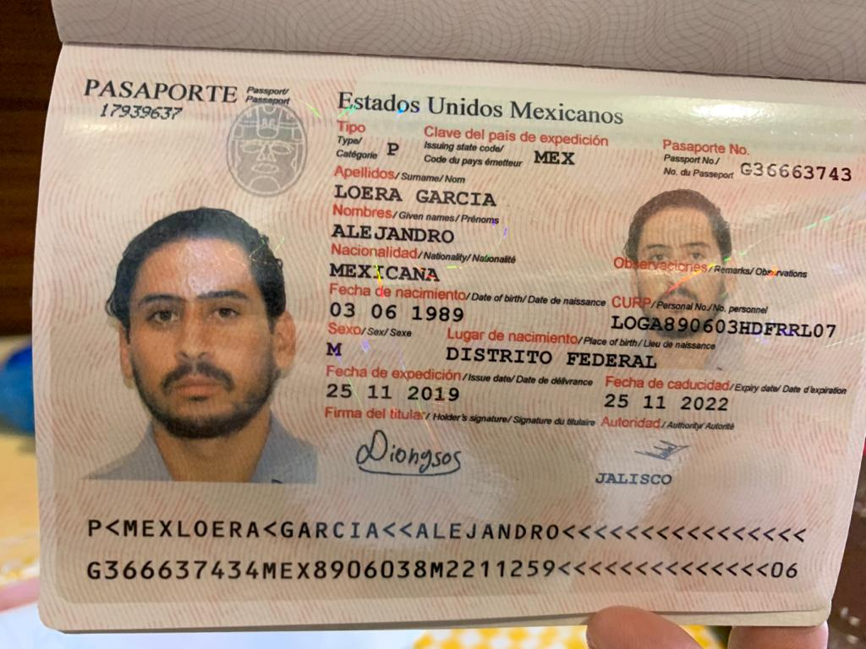
Persona física:
Copia de identificación del responsable (INE o pasaporte).

Copia de situación fiscal actualizada del responsable expedida por el SAT.
(ANEXO)

Copia de comprobante de domicilio actualizado del responsable (no mayor a tres meses de antigüedad).
(ANEXO)

Currículo del responsable y de la agrupación (máximo 3 cuartillas).
(ANEXO)

Evidencia comprobable de los últimos dos años de trayectoria del responsable y/o agrupación artística (programas de mano, flyers, carteles, invitaciones, fotografías, vídeos, ligas, reseñas o notas periodísticas), en caso de contar con ella.

2017

https://secturjal.jalisco.gob.mx/prensa/noticia/164

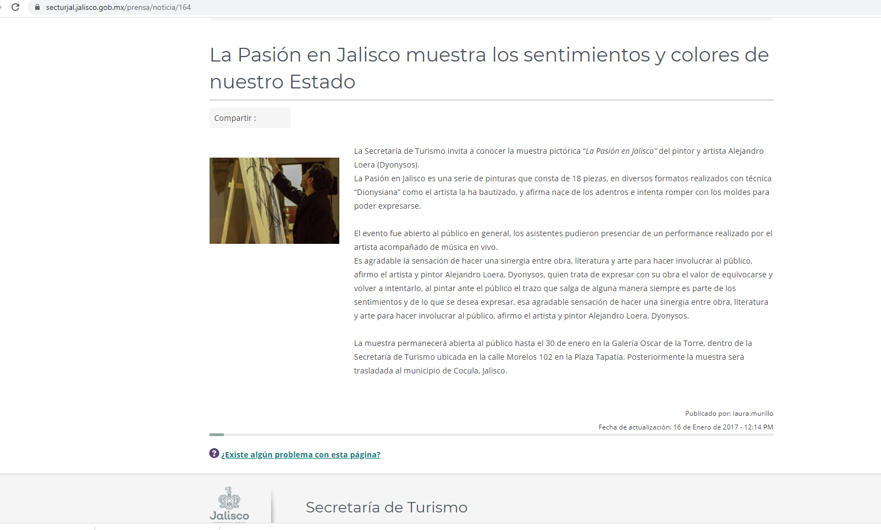

https://sc.jalisco.gob.mx/prensa/noticia/7794

2018

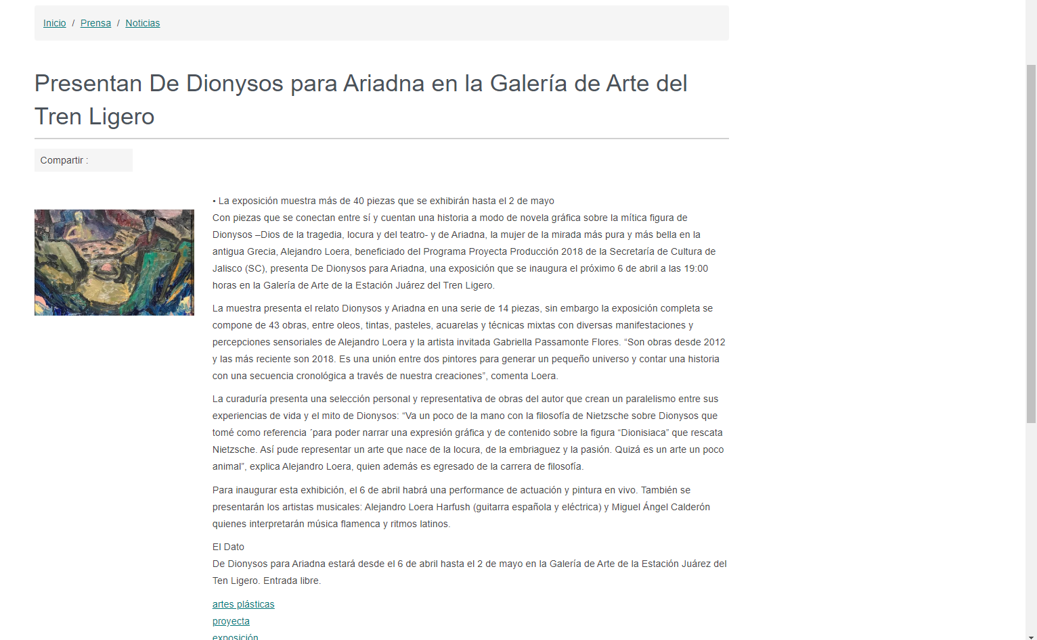

2019
https://www.facebook.com/events/%C3%A1msterdam-10-hip%C3%B3dromo-06100-cuauht%C3%A9moc-cdmx-m%C3%A9xico/estancia-25/375641559888310/

2020

https://www.facebook.com/1599936083639278/photos/a.1599999703632916/2253683878264492/?type=3&eid=ARDZTmvjFb0cPwRW7hC2OlLiC9yV6hJWpDmOAgZSCG9FiRomrfFqIdNcx39cLANJzj0fYQtocrfDGiW5

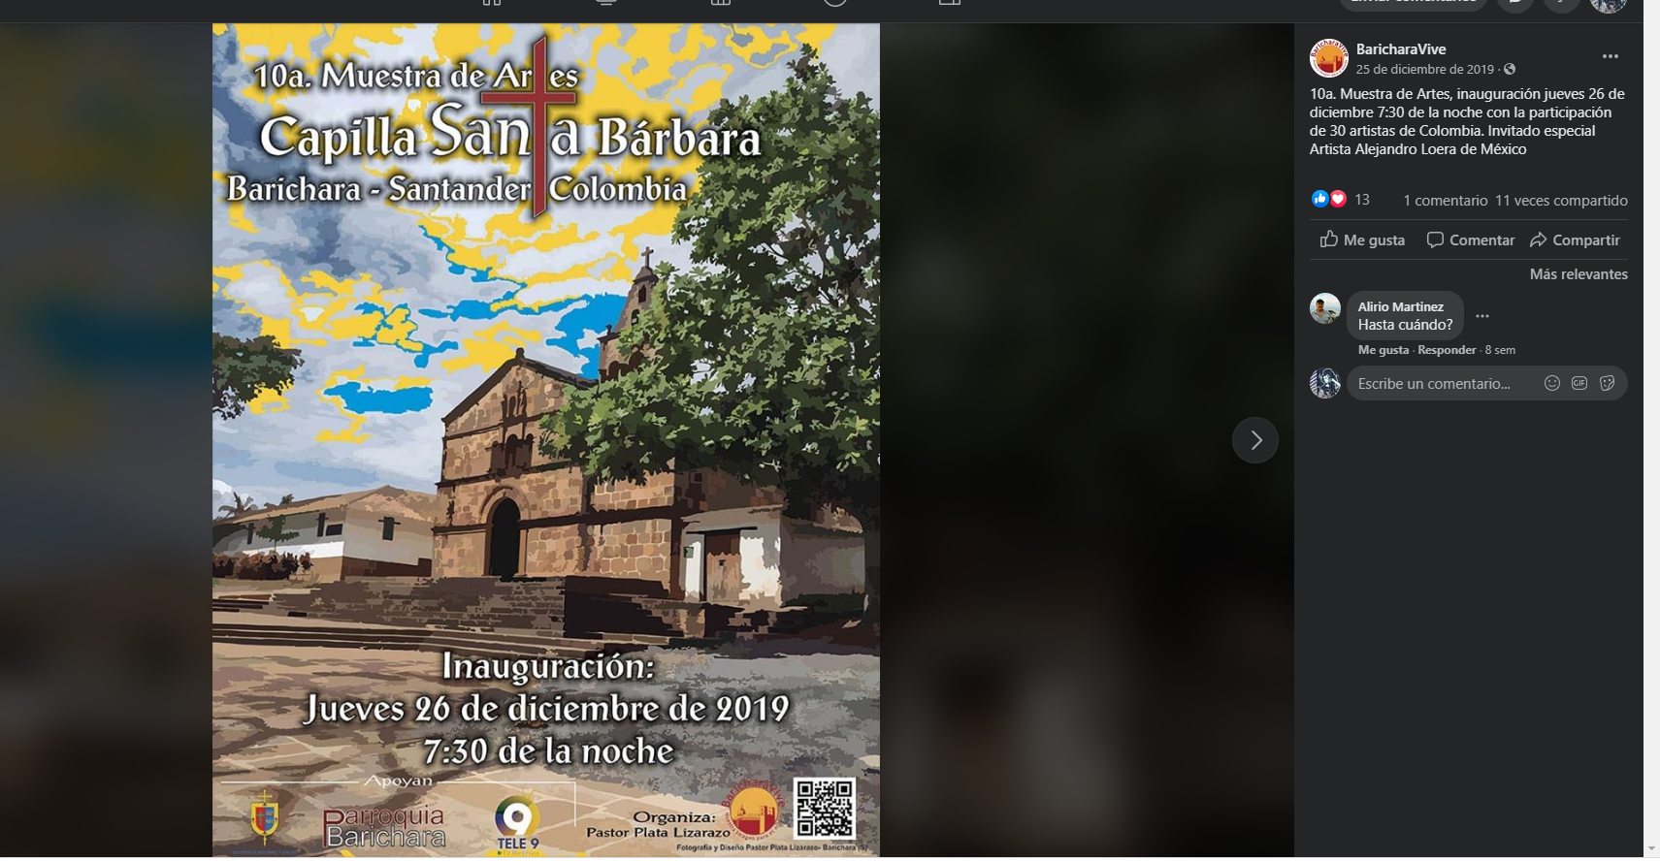

Video, fotografías o audio de las proyecto propuesto, en una memoria USB (mínimo 1 min, máximo 3 min). En caso de ser proyecto nuevo, presentar ensayos o avances. (ANEXO USB)

